Что читать дошкольникам

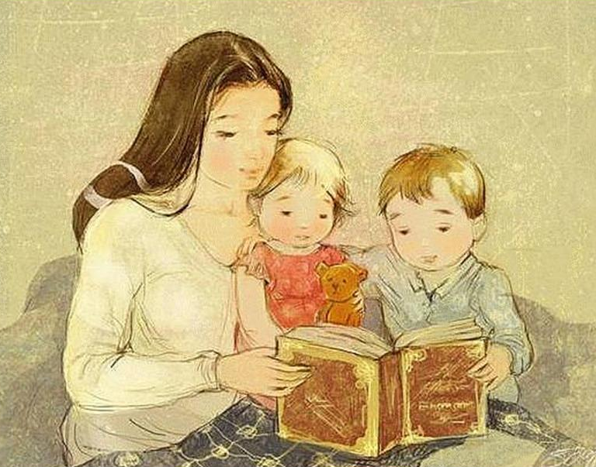

Во многих семьях есть прекрасная традиция успокаивающего чтения на ночь.
Не думайте, что вы балуете малыша, читая ему в постели, эти минуты приносят крохе не меньше пользы, чем сам сон. Хотя некоторым детям и нравится слушать на сон грядущий захватывающие приключения, большинство детей всё же предпочитают спокойные, нестрашные сказки, лучше уже знакомые. Встречаются даже такие упрямцы, которые способны годами слушать одну и ту же сказку на ночь. Не стоит с этим бороться, повторение знакомой истории дает малышу ощущение стабильности, помогает расслабиться перед сном. Если малыш болен, не переутомляйте его чтением, но и не отказывайте: интересная книга заставит забыть о жаре и насморке, удержит в постели выздоравливающего непоседу.
Особое место в литературном репертуаре вашего ребенка должно занять поэтическое чтение. Стихи развивают речь малыша, расширяют его словарный запас, приучают вдумчивому отношению к литературе.
Ведь очень часто бывает, что человек ждет от прочитанной книги какой-то конкретной пользы: поучительного примера, познавательной истории, полезного совета, возможности расслабиться и повеселиться или, наоборот, пережить острые ощущения. А лирическая поэзия всего этого лишена. Зато она даёт возможность насладиться красотой слова и ритма, окунуться в стихию чистого чувства.
Чтение новых книг стоит отложить на то время, когда малыш активен и бодр, к примеру, сразу после дневного сна. Есть дети, которые с готовностью начинают слушать любую новую книгу. Но если ваш малыш относиться с осторожностью ко всему новому, расскажите ему заранее, что вы планируете почитать с ним новую книгу, дайте самостоятельно рассмотреть картинки, попытайтесь заинтриговать: «А знаешь, один человек жил в маленьком домике на крыше и умел летать! Хочешь, я тебе про него почитаю?»
- Перед прослушиванием художественного произведения необходимо убрать из поля зрения все интересные игрушки, занимательные бытовые вещи – все то, что может помешать ребенку слушать рассказ или сказку.
- Художественный текст должен быть подобран в соответствии с возрастными и индивидуальными особенностями ребенка.
- Знакомство с литературным произведением происходит на слух, поэтому взрослому следует особое внимание уделять умению выразительно читать текст, делать логические ударения в нужных местах, соблюдать необходимые паузы.
- Показывайте ребенку красочные иллюстрации, которые помогут лучше воспринимать текст. В дошкольном возрасте всё воспринимается практически буквально, значит, выбирая книгу, обращайте внимание на то, чтобы предлагаемые иллюстрации были как можно более реалистичными.
- Во время прочтения литературного произведения желательно не отвлекаться на посторонние дела. Помните, что шестилетние дети способны активно и продуктивно заниматься одним видом деятельности около 15 минут. Найдите это время для своего ребенка.
- Обязательно задайте ребенку вопросы по прочитанному.
- Прививайте ребёнку с детства любовь к книге, бережное отношение к ней.
- Если ребенок не любит читать, потому что у него это плохо получается, то обязательно проконсультируйтесь у специалистов: психолога, логопеда.
Дети 2-3 лет любят книги с крупными картинками, любят их рассматривать. Тут на помощь приходят русские народные сказки: «Репка», «Колобок», «Курочка – Ряба», «Теремок». Маленькому ребенку всегда легче воспринимать рассказ, чем чтение. Поэтому рассказывайте сказки своими словами и одновременно рассматривайте картинки к книжке. На третьем году жизни словарный запас быстро увеличивается, и ребенку можно читать стихотворения. Познакомьте с творчеством А. Барто, З. Александровой.
У детей 4-5 лет происходит активизация словарного запаса, идет развитие связной речи. Читая ребенку литературные произведения, нужно обращать внимание на отдельные слова и выражения. Можно учить пересказывать короткие тексты русских народных сказок. Потихоньку приступайте к заучиванию стихотворений. В этом возрасте можно знакомить ребенка со сказками зарубежных авторов, с богатырскими народными сказками, с рассказами о природе и животных, с творчеством К. Чуковского.
Для детей 6-7 лет среди всех жанров художественной литературы на первом месте всё ещё сказки, только к народным добавляются и авторские. Поэтому их можно познакомить с творчеством Эдуарда Успенского, со смешными рассказами Н. Носова.
Детям 6-7 лет следует покупать яркие книги с крупным шрифтом и множеством красивых картинок, сюжет книги должен быть интересным, чтобы ребенку захотелось дочитать до конца. книга в таком возрасте должна доставлять удовольствие. Выбирая книгу, обращайте внимание на количество диалогов в произведениях, ведь вы сможете читать по ролям.

Памятка для родителей

Как обращается с книгой ваш ребенок?
По тому, как выглядят книги, принадлежащие в доме ребенку, вы можете судить о том, достаточное ли внимание вы уделяете привитию сыну или дочери навыков обращения с книгой. Обратите внимание, придерживается ли ваш ребенок следующих правил обращения с книгой:
- Прежде чем взять книгу, нужно проверить, чистые ли у вас руки.
- Читать и рассматривать книгу можно только за столом.
- Книгу нужно беречь: не пачкать её, не заминать страницы, правильно их перелистывать, не смачивать слюной, не играть с книгой: она от этого портится.
- После того, как посмотрели и прочитали книгу, надо положить её на место.
- Хранить книгу надо в специально отведенном для неё месте – в книжном шкафу или на полке, а не среди игр.
- Если заметили, что книга не в порядке (порвалась, отклеилась обложка, выпала страница), её нужно починить.
Если вы решили купить своему ребенку новую книгу.
При выборе книг для своего ребенка обратите внимание на следующие их качества.
- Как книга иллюстрирована? Дети любят смотреть картинки не меньше, чем слушать; они ценят красоту, юмор; избегайте книг, где стиль рисунков слишком деловой или упрощенный.

- Соответствует ли книга способностям ребенка как слушателя? Не судите по возрасту, а выбирайте истории достаточно сложные, чтобы завладеть вниманием ребенка, но при том достаточно простые, чтобы он мог следить за развитием событий.
- Понравится ли книга именно вашему ребенку? Не слишком обращайте внимание на её учебную ценность: любая история, которая ребенку нравится, будет в этом смысле ценной.

- Обладает ли книга силой эмоционального воздействия? Хотя детям нравятся и те книги, которые содержат информацию, но долгое время для ребенка любимыми остаются такие, которые близки ему эмоционально.

- Хорошо ли книга написана? Дети прислушиваются к звучанию речи, а не только к её значению.

- Нравится ли книга вам? Если вы читаете то, что больше нравится вам самим, есть больше оснований ожидать, что это понравится ребенку.

